План работы детского объединения «ТИКО-мастера»
Время по расписанию: 26.10.2020 г. понедельник: 14.00 – 15.30.

Тема занятия | «Катер»
Содержание занятия: | Задание: Собрать из конструктора ТИКО катер по картинке в содержании занятия,  если нет конструктора ТИКО, то можно сделать в технике оригами из бумаги по схеме в практической работе.
 | 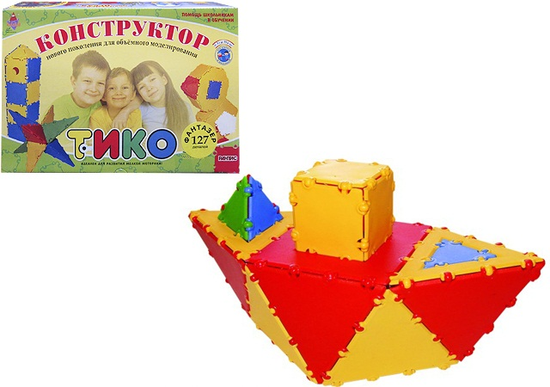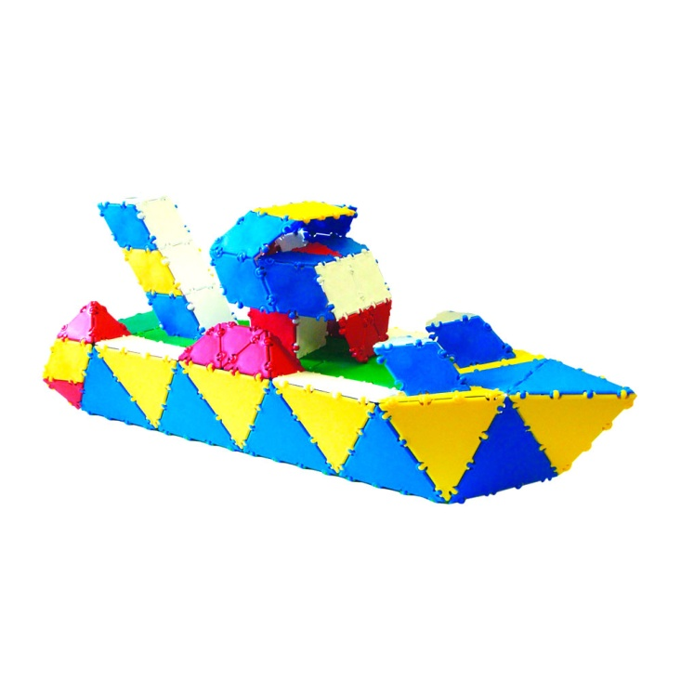
 | Катер - общее название небольших судов или небольших кораблей военно-морского флота. Главное отличие малых катеров от лодок - наличие мотора в качестве силовой установки, а от моторных лодок - его стационарная установка. Изначально катерами (куттерами) назывались лёгкие одномачтовые суда. Впрочем, широко распространены катера с каютами со спальными местами, с гальюном, при этом рассчитанные на установку нескольких именно подвесных моторов.
Практическая работа: | Вам понадобится: Лист А4 любого цвета. Практическая работа по схеме: 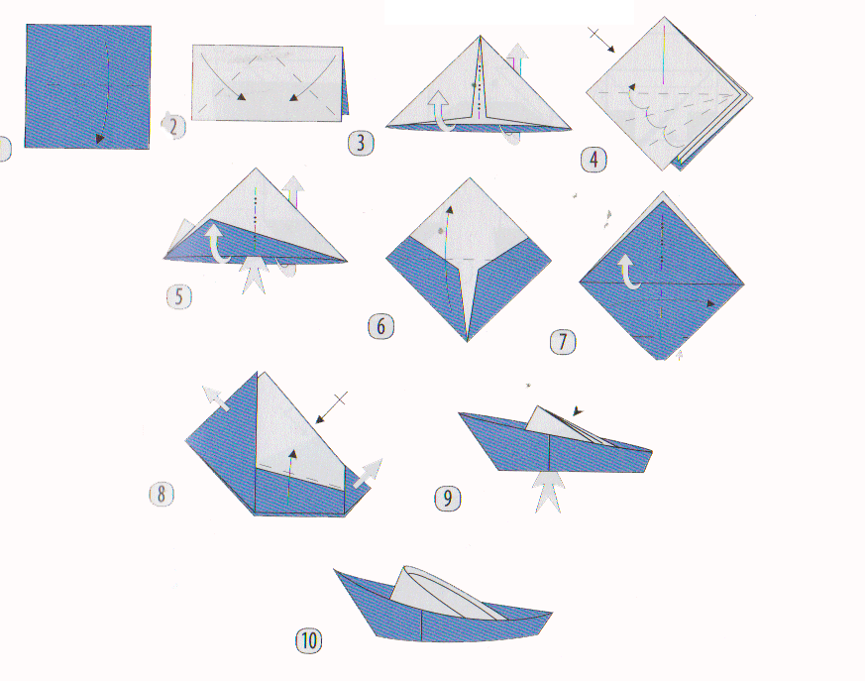
Обратная связь | По WhatssApp: 89024439253

